- Семь автомобилей сгорели в регионе с начала января из-за неправильного отогрева

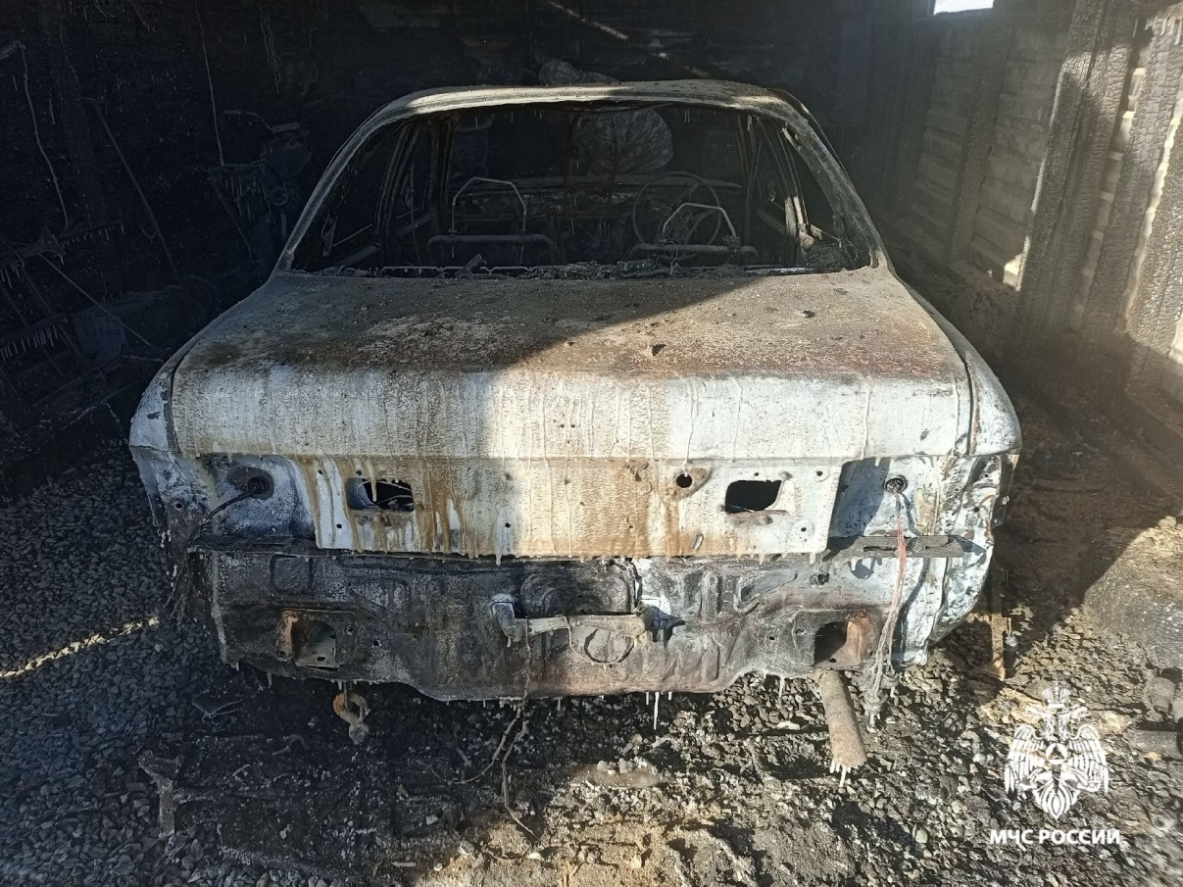

С наступлением морозной погоды граждане Республики Алтай лишились 7 автомобилей, в том числе 1 автомобиль в Улаганском районе в результате применения электроплиток для их отогрева, в двух случаях пожар перешел на жилые дома, которые практически были уничтожены огнем.

Важно помнить:
для безопасного отогрева автомобиля не используй открытые источники огня, паяльные лампы, газовые горелки и электрические плитки;
применяй только штатные средства прогрева;
убедитесь, что в твоем автомобиле и дома есть огнетушитель, он поможет оперативно справиться с возгоранием на ранней стадии.

Номер вызова пожарной охраны с мобильного телефона – 101, единой службы спасения – 112.

Территориальный отдел надзорной деятельности
и профилактической работы по Улаганскому и Кош-Агачскому районам
УНДиПР ГУ МЧС России по Республике Алтай

